
需求规约
（个人博客系统）
东软秘密

东软集团股份有限公司IT人才实训中心
版权所有，翻版必究
更改履历

序号 | 版本 | 更改时间 | 更改人 | 更改章节 | 状态 | 更改描述
1 | V1.0 | 20206.17 | 郭鹏远 |  | 新建
2 | V1.1 | 2020.6.18 | 麦晓欣 | 3、4、5 | 增添 | 增加关于需求和运行环境的规定
3 | V1.2 | 2020.7.3 | 赵敏 |  | 新增 | 补充流程图
状态：新建、增加、修改、删除。
目 录
1 引言 3
1.1 目的 3
1.2 背景 3
1.3 参考资料 3
1.4 术语 3
2 任务概述 目标 3
3 需求规定 3
3.1 非功能性需求 3
3.1 功能性需求 3
4 具体功能点需求 4
4.1 注册和登录模块 4
4.2 菜单/角色控制功能模块 4
4.3 评论信息功能模块 4
4.4 个人信息功能模块 4
4.5 博客管理功能模块 4
4.6 订阅/关注控制功能模块 4
4.7 友情链接管理功能模块 4
5 运行环境规定 4
5.1 软件环境 4
5.2 硬件环境 4
5.3 接口 4
5.4 控制 4

引言

目的
明确项目所有需求，设计业务流程，规定运行环境

背景
如今社会高度信息化耦合化，网络交流成为生活中不可缺少的一部分，客户网络表达自我的意愿逐渐强烈，对于寻找到同好与圈子的需求也日渐紧迫，因此设计一个个人博客系统满足客户的表达欲交友欲共鸣感的想法应运而生

参考资料
CSDN
MOOC学习
Java高级教程

术语

任务概述
设计一个个人博客系统，其中存在“注册和登录模块，菜单/角色管理模块，评论信息管理模块，个人信息管理模块，博客管理模块，订阅/关注管理模块，友情链接管理模块”，用户可以注册和登录自己的账号，修改自己的信息，对自己的博客进行管理，还可以订阅其他博主，同时可以评论点赞打上其他博主的文章。设计的个人博客系统功能要丰富，界面要美观，系统要稳定。

需求规定

非功能性需求
访问速度较快，页面设计简洁美观，页面稳定

功能性需求
- 允许用户注册和登录，并管理自己的个人信息
- 用户可以发表、管理自己的博客
- 用户可以通过菜单浏览博客系统的不同页面
- 用户可以对博客发表评论
- 用户可以关注其他用户
- 用户可以在博客中添加其他博客链接

具体功能点需求

注册和登录功能模块

需求描述
功 能 需 求
功能名称 | 注册和登录功能
优先级 | 高
业务背景 | 用户打开网页后，出现登录和注册页面
功能说明 | 为用户提供创建账号，根据账号密码登录的功能
约束条件 | 注册时用户名必须唯一，不得与已有账号用户名冲突；登录时密码与用户名匹配才能登录成功
其他需求 | 用户可以跳过该页面
裁剪说明 | 无

业务流程描述
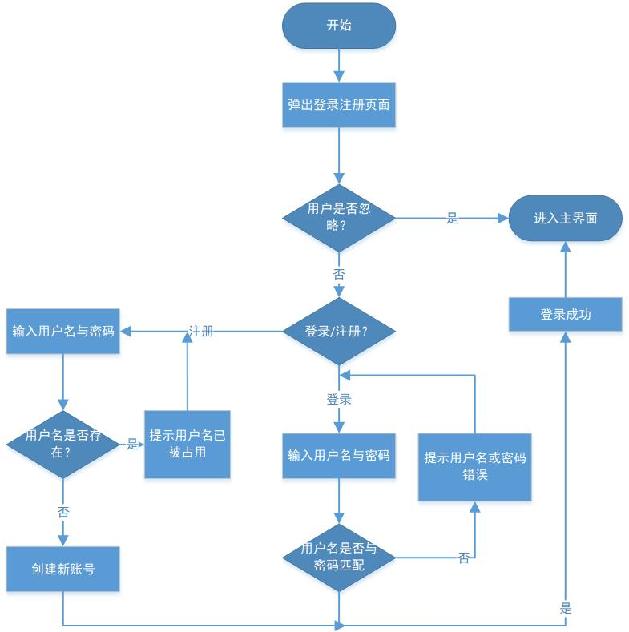

菜单/角色控制功能模块

需求描述
功 能 需 求
功能名称 | 菜单功能模块
优先级 | 中
业务背景 | 用户经过注册与登录页面后进入
功能说明 | 用户通过该模块可以跳转博客系统的其他页面与功能模块
约束条件 | 不可以同时选择两个及以上的菜单项
其他需求 | 无
裁剪说明 | 无

业务流程描述
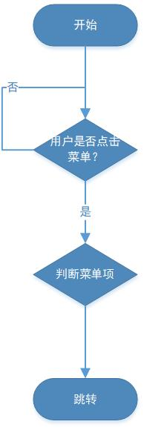

评论信息功能模块

需求描述
功 能 需 求
功能名称 | 评论信息功能
优先级 | 低
业务背景 | 用户进入某一已发表的博客界面
功能说明 | 用户通过该模块对博客发表评论，或对他人的评论进行回复，或删除自己的回复
约束条件 | 必须登录进入，才能使用该功能
其他需求 | 无
裁剪说明 | 无

业务流程描述
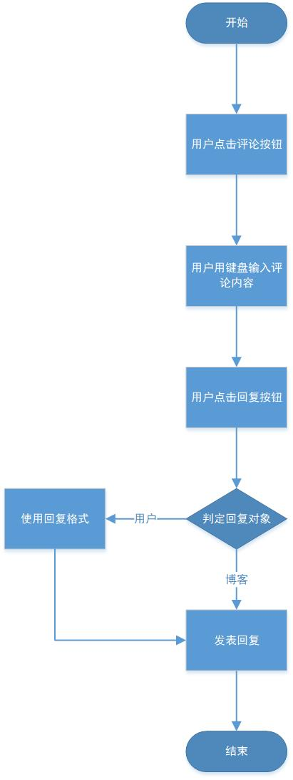

个人信息功能模块

需求描述
功 能 需 求
功能名称 | 个人信息功能管理
优先级 | 中
业务背景 | 用户登录个人账号
功能说明 | 用户通过该功能管理自己的个人信息，如：头像、密码、昵称，简介等
约束条件 | 必须登录成功才能使用该功能
其他需求 | 无
裁剪说明 | 无

业务流程描述
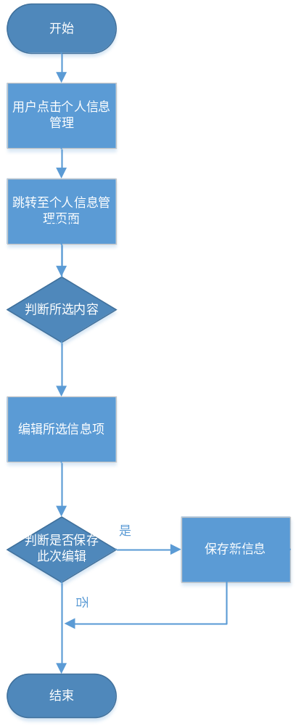

博客管理功能模块

需求描述
功 能 需 求
功能名称 | 博客管理功能
优先级 | 高
业务背景 | 用户登录个人账号
功能说明 | 用户通过该功能管理自己的博客，包括：发表、修改、删除。
约束条件 | 必须先登录才能使用该功能
其他需求 | 无
裁剪说明 | 无

业务流程描述
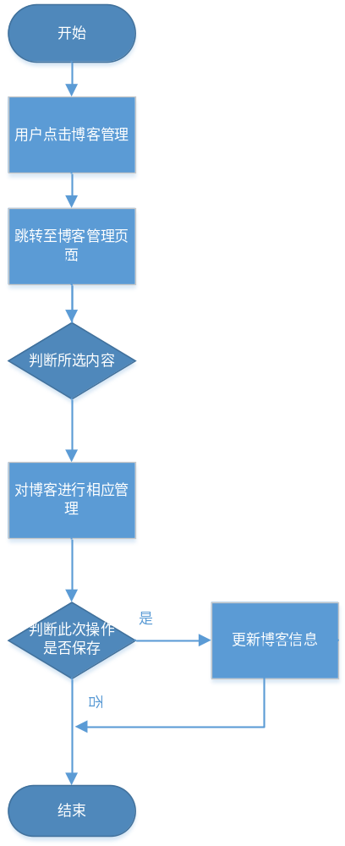

订阅/关注管理功能模块

需求描述
功 能 需 求
功能名称 | 关注管理功能
优先级 | 低
业务背景 | 用户登录，并进入别的用户的博客界面
功能说明 | 用户通过该功能关注别的用户，将其加入至关注列表，方便查看
约束条件 | 不可以关注自己
其他需求 | 无
裁剪说明 | 无

业务流程描述
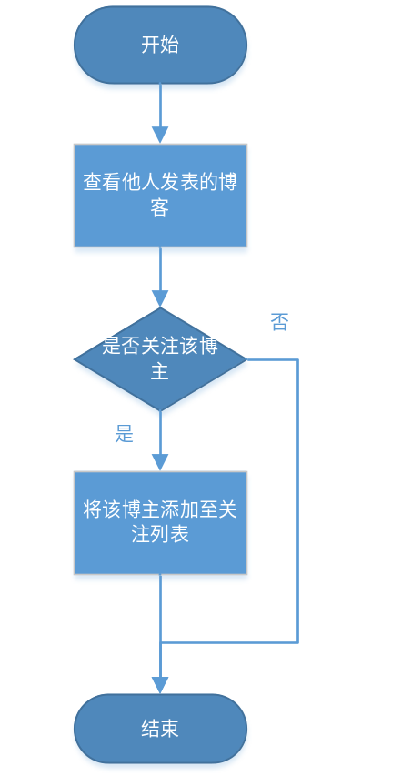

订阅/关注列表功能模块

需求描述
功 能 需 求
功能名称 | 关注列表功能和查看粉丝列表功能
优先级 | 低
业务背景 | 用户关注了其他的用户
功能说明 | 查看用户的关注列表，可以在列表中进行取消关注和进入用户主页操作；查看用户的粉丝列表（即关注了该用户的用户名单）；
约束条件 | 无
其他需求 | 无
裁剪说明 | 无

业务流程描述
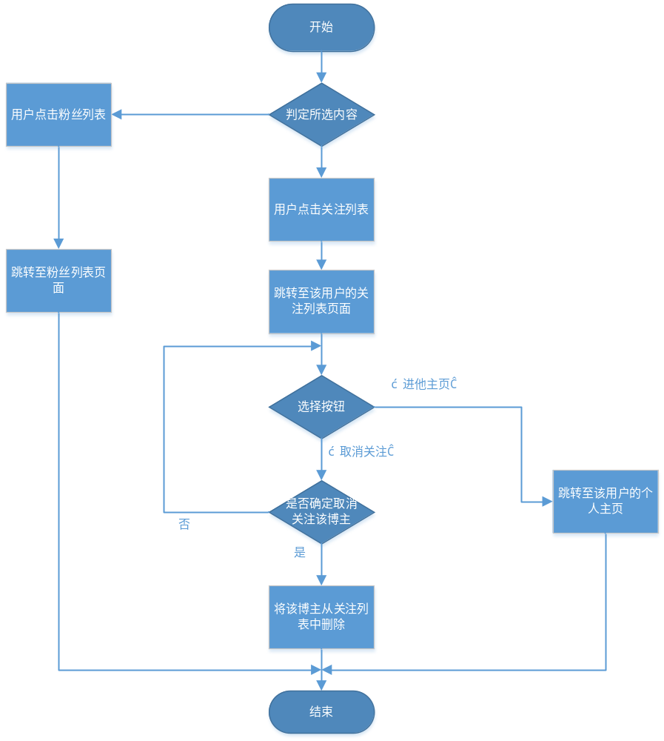

运行环境规定

运行环境

软件环境
浏览器

硬件环境
电脑

接口
详情见接口文档（持续更新）

